**Week 2 + 3**

Oefenblaadje:

|  |  |
| --- | --- |
|  |  |
|  |  |
|  |  |
|  |  |
|  |  |
|  |  |
|  |  |
|  |  |
|  |  |
|  |  |
|  |  |
|  |  |
|  |  |
|  |  |
|  |  |
|  |  |
|  |  |
|  |  |
|  |  |
|  |  |

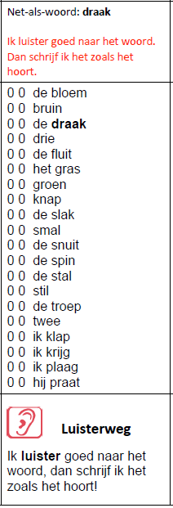

**de muts**

De muts

als

het beest

de buurt

haast

de heks

**de muts**

paars

hij loopt

de mens

niets

